Una experiencia envolvente en SAM's House, el hogar inteligente de Samsung
En México, Samsung presenta su hogar conectado donde cada habitación responde, predice y se adapta a su estilo de vida.
11 de junio de 2025 – En el corazón de la Ciudad de México, Samsung presenta SAM's House, un hogar inteligente que demuestra cómo se está redefiniendo la vida cotidiana. SAM, influencer virtual de Samsung y amante de la tecnología, es un espacio donde la inteligencia artificial, el ecosistema SmartThings y una visión de la tecnología sostenible muestran cómo la vida conectada puede ofrecer más practicidad, seguridad y confort.
Desde recetas recomendadas según la dieta personal, hasta aspiradoras que detectan el tipo de suelo y la suciedad, pasando por climatizadores que mejoran la calidad del descanso ahorrando energía: así se vive hoy el futuro.
Cada dispositivo de SAM's House es una declaración de diseño. Desde el elegante minimalismo del televisor The Frame, que se integra en la decoración como una obra de arte, hasta los sofisticados tonos de los aparatos de la gama Bespoke AI, que le permiten personalizar su hogar con estilo. Las líneas limpias, los acabados mate y la integración sin cables demuestran que la innovación no sacrifica la estética.
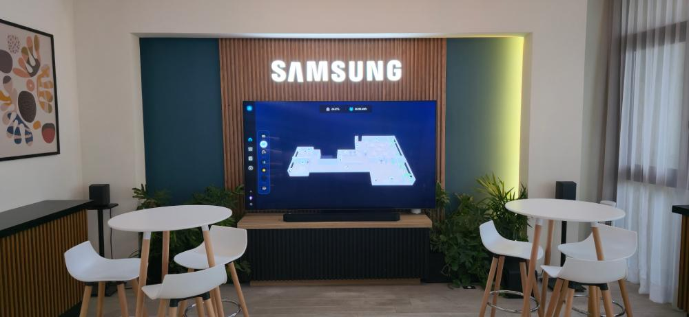

Un hogar conectado
Ya desde la entrada, es posible descubrir cómo SmartThings transforma cada hogar en un ecosistema perfectamente integrado. La primera interacción es con el timbre Ring: al tocarlo, la imagen de la cámara aparece al instante en la Smart TV, el smartphone, la tablet o incluso en la pantalla del frigorifico Bespoke AI, lo que demuestra cómo, en SAM's House, todo está conectado, responde y está al alcance de un toque.
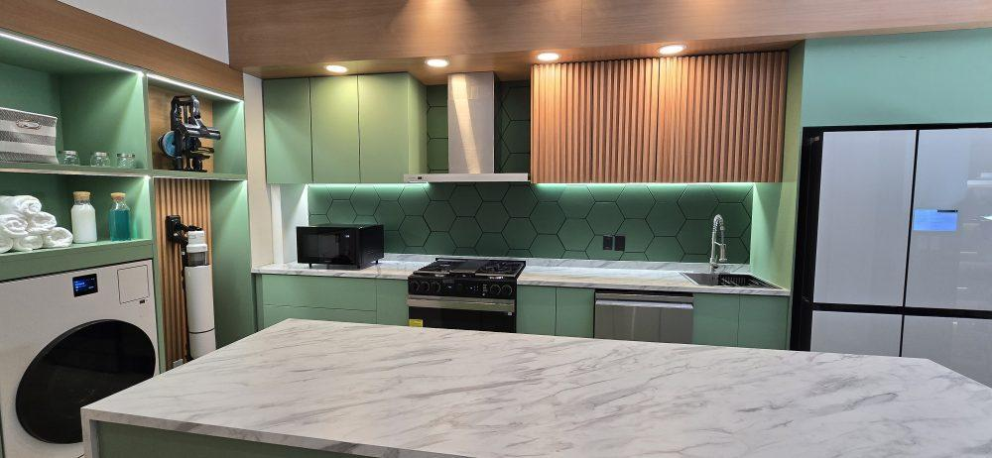
Con SmartThings, los visitantes pueden controlar luces, electrodomésticos, pantallas y aire acondicionado, incluso a través de su smartphone, simplemente escaneando un código QR para acceder al control.
Estas interacciones están protegidas por Samsung Knox Security, la plataforma de seguridad de la marca, que garantiza la seguridad de toda la información, además de ofrecer opciones para determinar qué acceso tienen los visitantes a los dispositivos conectados y durante cuánto tiempo.
Nuevas formas de cocinar con Bespoke AI
La cocina de SAM's House está equipada con el nuevo frigorífico Bespoke AI Home, que permite a los visitantes descubrir cómo, desde su pantalla, pueden organizar los alimentos almacenados, acceder a recetas, administrar dispositivos inteligentes e incluso dar órdenes de voz a través de Bixby -como pedir que se abra la puerta si se tienen las manos ocupadas, por ejemplo.
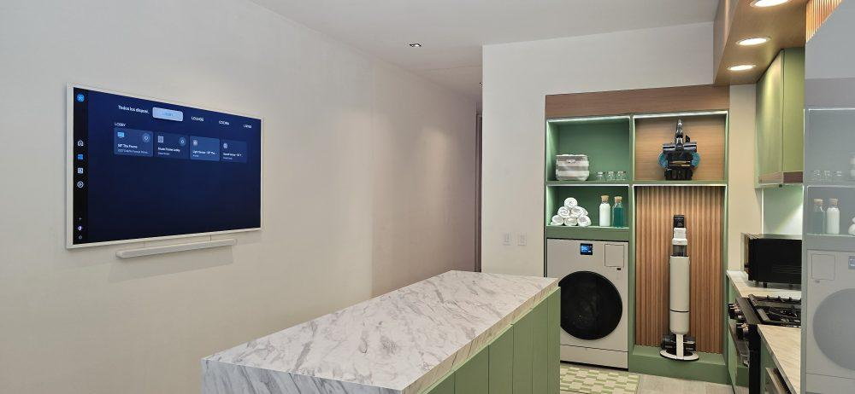
Su tecnología AI Vision Inside utiliza una cámara interna con inteligencia artificial para identificar los alimentos almacenados e informar de la fecha de caducidad, ayudando a reducir el desperdicio y a planificar mejor las comidas.
Estos datos están disponibles en la aplicación SmartThings Food, accesible a través de smartphone, tablet, Smart TV o incluso la propia pantalla del frigorífico, para obtener recomendaciones de recetas en función de los alimentos disponibles, según preferencias, dietas o restricciones alimentarias.
Limpieza personalizada
En el área de lavandería, la lavadora y secadora Bespoke AI Laundry Combo 4.3" destaca por sus sensores que detectan la cantidad exacta de detergente y suavizante necesaria, eliminando la necesidad de medir en cada ciclo, ya que su sistema Flex Auto Dispense almacena suficiente producto para hasta 25 lavados o 47 si sólo se utiliza detergente.
Para la limpieza de suelos, la aspiradora Bespoke Jet AI Ultra dispone de inteligencia artificial que detecta el tipo de suelo, con múltiples accesorios para limpiar, aspirar pelos de mascotas o incluso llegar a rincones difíciles. Se complementa con la aspiradora robot y fregona Jet Bot Combo, que recorre todos los rincones del hogar esquivando obstáculos y muebles gracias al mapeo y navegación con detección avanzada de objetos.
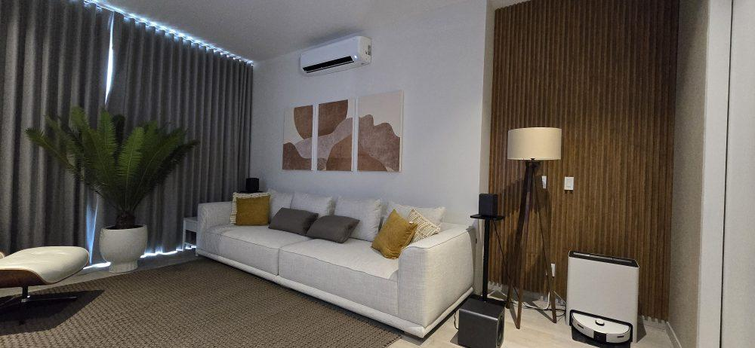
Diversión máxima con Vision AI
SAM's House también alberga experiencias de entretenimiento y juego con televisores, monitores y barras de sonido Samsung. La línea Neo QLED 8K es ideal para demostrar cómo la IA hace que cada momento en pantalla sea aún más envolvente, con tecnologías de imagen y sonido que analizan el contenido y los factores ambientales en tiempo real, ajustando dinámicamente la imagen y el sonido para optimizar la experiencia.
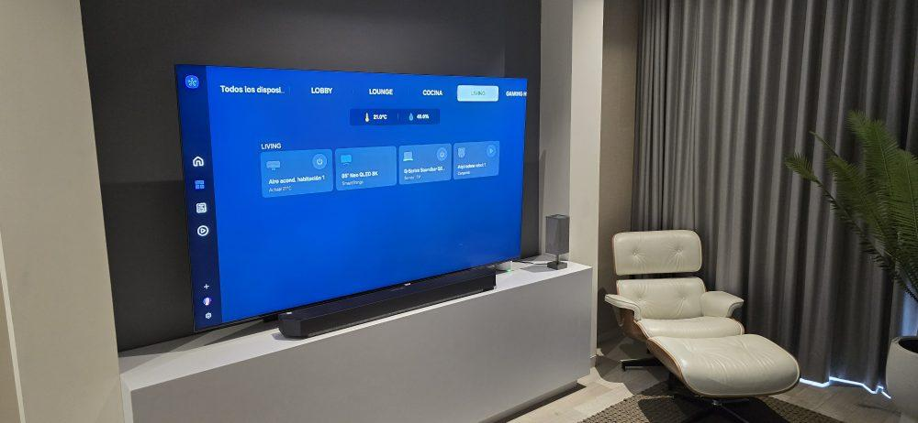
La presencia de las barras de sonido Samsung pone de relieve el potencial envolvente de la tecnología Q-Symphony, que sincroniza la pantalla y la barra de sonido para crear un audio más armonioso.
La habitación dedicada a los juegos es un paraíso para los gamers, con luces de neón y personajes icónicos de la cultura friki que crean el ambiente ideal para probar los monitores Odyssey. Odyssey Ark, por ejemplo, impresiona con su pantalla curva 1000R de 55" y el modo Cockpit, que permite girar la pantalla hasta una posición vertical. Mientras que Odyssey G9 lleva la inmersión a otro nivel con su pantalla ultra delgada 32:9 de 49", que ofrece una visión completa de los juegos.
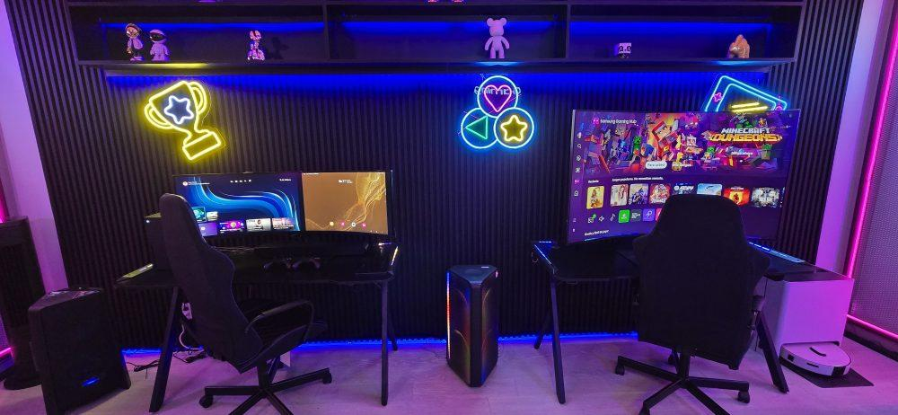
La experiencia es aún mejor con Gaming Hub, una plataforma disponible en los monitores y pantallas Samsung, que reúne aplicaciones de juegos en la nube, lo que permite jugar de forma instantánea en la pantalla, sin necesidad de consola.
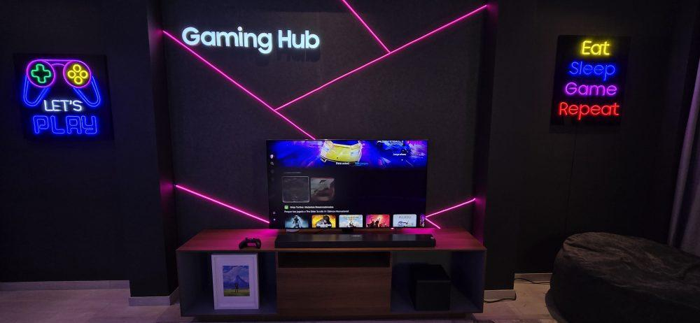
Descanso, productividad y control en la palma de la mano
SAM's House también demuestra cómo el confort está alcanzando nuevas cotas gracias a los ecosistemas conectados y la IA. Un ejemplo es el aire acondicionado Bespoke AI WindFree™, que se puede controlar a distancia a través de la aplicación SmartThings e incluso sincronizar con el Galaxy Watch mediante el modo "Good Sleep", que utiliza el monitoreo de smartwatch para ajustar el dispositivo a los ciclos de sueño.
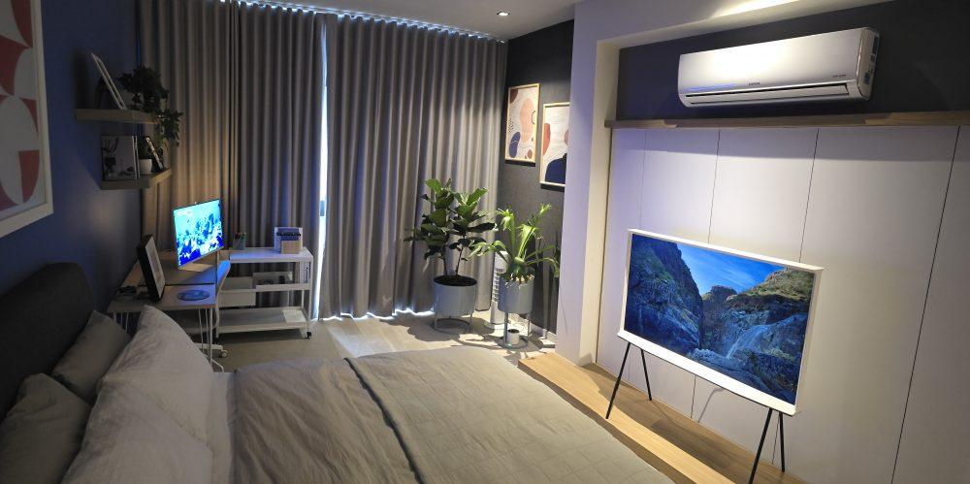
Y cuando se trata de productividad, Smart Monitor M8 demuestra que es posible trabajar sin necesidad de un PC, con acceso directo a plataformas como Microsoft 365 simplemente conectando un teclado y un mouse al monitor, que también cuenta con una cámara SlimFit integrada para videoconferencias.
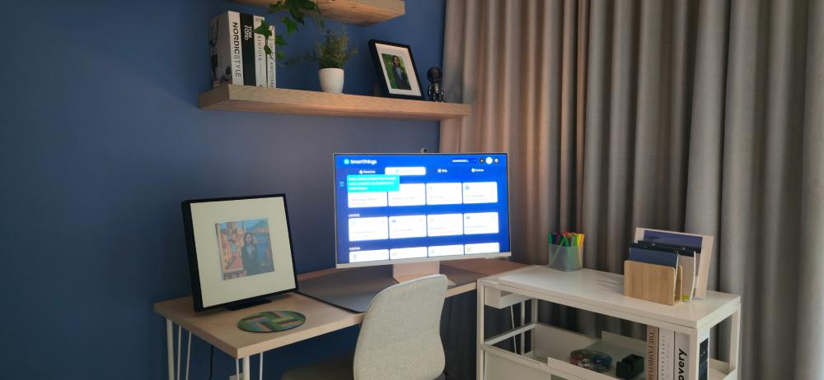
Todas las experiencias conectadas se complementan con rutinas, que automatizan las tareas cotidianas y ajustan el entorno según el momento. ¿Va a salir de su casa? Con un solo toque, el sistema apaga todas las luces, desconecta los enchufes inteligentes y pone en pausa el aire acondicionado. ¿Va a empezar una sesión de juegos? Active el modo gaming para cambiar la iluminación, encienda la pantalla Odyssey G9 y cree un entorno aún más envolvente.
SAM's House muestra así cómo los hogares ya aprenden, se adaptan y conectan con los usuarios, ofreciendo un estilo de vida en el que la inteligencia artificial, la automatización y el diseño se unen para ofrecer experiencias realmente personalizadas.

Acerca de Samsung Electronics Co., Ltd.

Samsung inspira al mundo y construye el futuro con ideas y tecnologías transformadoras. La empresa está redefiniendo los mundos de los televisores, smartphones, dispositivos portátiles, tablets, electrodomésticos, sistemas de red y soluciones de memoria, LSI de sistema, fundición y LED, y ofreciendo una experiencia conectada sin interrupciones a través de su ecosistema SmartThings y la colaboración abierta con socios. Para obtener las últimas noticias, visita la Sala de Prensa de Samsung en news.samsung.com.

